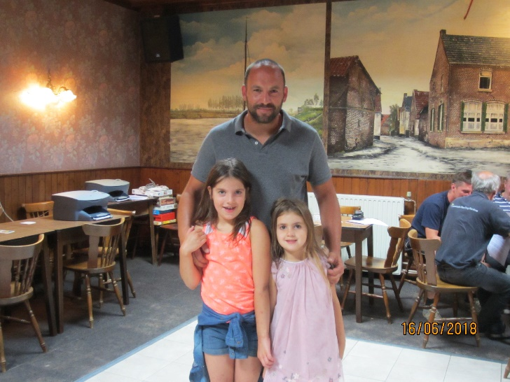
L.U.Z.
Wedvlucht Lorris op 16 juli 2022
Deelname 42 duiven. Los 07.30 uur. 1e duif 13.05.52 uur. Snelheid 1236.269 m/pm.

Ben van Es & Dochter blijven winnen.
Van deze Lorris met 1-2-3-4-5 is dat nog erger!

Waar gaat het naar toe? Van heel wat wolkenvelden op maandagmorgen tot fraai zomerweer maandagavond. En het word steeds warmer zeggen de weermannen. Dinsdag begon het al met aanhoudende zonneschijn die uitliep naar een tropische warmte. Die warmte zou gaan uitlopen naar het weekeinde toe en zou kunnen gaan stijgen tot boven de 30 graden. In Spanje en Frankrijk gaat het kwik zelfs door de veertig graden heen. In Engeland staat de regering klaar om een ‘nationale hittegolf noodtoestand ’uit te roepen als het kwik boven de 38 graden uitkomt. Voor miljoenen mensen wordt het zweten dit weekeinde. Tropische temperaturen met zinderende hitte wil hier wel eens afgeblust worden met onweer en bliksem. En gezien dat allemaal werden maatregelen getroffen betreffende de trainingsvlucht Marche voor de jonge duiven op woensdag. Deze werd afgelast en krijgt nu zijn voortgang op zaterdag maar dan niet als training maar als een originele wedvlucht. En Lorris? Er werd gedacht dat die vlucht ook een aanpassing zou gaan krijgen. Maar dat is niet nodig geweest. Was het voor die duiven dan niet te warm op zaterdag? Dat is merkwaardig. Maar misschien vind het met de warmte wel mee en zullen de mussen niet gebraden van het dak rollen. En toen het zaterdag werd kwam de aap uit de mouw. Ja, het was inderdaad mooi zonnig weer, maar om nu te zeggen dat het niet uit te houden was, dat zeker niet. Toen de duiven om 07.30 uur in Lorris groen licht kregen was het een ideaal duivenweer. Lekker koel en met de zon aan de blauwe hemel en een kalme noordelijke wind werden de duiven daar weggestuurd. Naar huis en zo vlug mogelijk was de boodschap. Weke snelheden de kopduiven zouden maken was een grote vraag. De meeste liefhebbers waren van mening dat die wel de 1300 m/pm zouden doen. Maar dat was koffiedik kijken. Het hield in elk geval in, dat de melkers die op Lorris mee waren, tijdig met de neus omhoog stonden te posten. En daarbij was ook Ben van Es met z’n dochter in Elsloo. En dat zou het te kloppen duo moeten zijn werd vooraf gezegd om dat die al het hele seizoen met de oude duiven bij de vereniging L.U.Z. een dominante rol spelen. De keren dat ze de vlag hebben kunnen uitsteken dit seizoen zijn niet meer op een hand te tellen. Nou, toen het spelletje van Lorris in Limburg begon was Ben met z’n dochter er ook weer bij. En behoorlijk. Ze waren met 12 duiven mee en onder die ook weer hun “wondere 616” . Dan zijn we al verloren werd aan de inzettafel gezegd toen Ben deze als eerst getekende inkorfde. Dat moet nog staan te gebeuren was het commentaar van Ben maar innerlijk was hij er voor 95 procent van overtuigd dat zijn “616” het niet zou laten liggen. Toen de tijd er aan zat te komen dat Lorris open zou gaan liep Ben onrustig heen en weer voor zijn duivenhok. Zijn handen tintelden en zijn benen begonnen te trillen toen hij op zijn mobieltje zag dat in de voorvlucht om 13.00 uur duiven van de vlucht waren geklokt. Uit ervaring wist hij dat hij dan zoveel minuten later ook een duif op de plank zou moeten krijgen om bij de kop te zitten. En hij had die gedachte nog niet goed en wel laten schieten of er werd actie gevraagd. Het was niet zijn eerste getekende duif die over hem heen op de plank duikelde maar de doffer met ring 0/1725395 die hij als tweede had getekend. De tijd van aankomst wees 13.05.52 uur aan en zo had die crack met een snelheid van 74 km/u zijn 415 kilometer er op zitten. Al snel deed het de ronde bij de clubgenoten dat Ben met z’n dochter op de koolweg in Elsloo er eentje in het kastje hadden zitten. Heel nieuwsgierig werd gevraagd of het zijn “wondere 616” was die ze hadden geklokt. Dat was niet het geval maar wel bijna. Even later, om 13.08.52 uur knalde de “616” over de antenne en krikte zijn reputatie als crack weer flink omhoog. Enfin, het liep bij van Es als een rolls royse. Bij de vereniging LUZ kon niemand bij hun in de buurt komen. Hun score van 1-2-3-4-5-9 dat zijn er mooi 6 op rij en tegelijk 50 %. Wie ze beter heeft mag het zeggen. Ben & dochter worden gefeliciteerd. Proficiat! Het was de ‘old man’ Pieke Schepers die zich in de strijd wist te handhaven. Van de 6 duiven die hij had ingeschreven kreeg hij ze alle 6 in het bakkie waarvan drie stuks binnen de tijd van sluiten. Met zijn trio van 6-8-13 leverde hij goed partij. Ook Ad Boessen liet zich niet kisten. Met de 7e en de 10e prijs zit deze grapjas er als normaal weer bij. Het fond-kanon Thei Daalmans in Elsloo die maakte de uitslag compleet. Dat deed hij met de prijzen als 11-12-14 te winnen en daarmee om 13.39.27 uur bij de club Lorris te sluiten. De algemene opinie is geweest dat Lorris een mooie en snelle vlucht is geweest met ideale weersomstandigheden. Niemand kwam voor pampus te liggen en de duiven hebben het niet te zwaar gehad en er zijn geen, of weinig, verliezen geleden. . Dus, alle goeds in drieën.

Pie.

